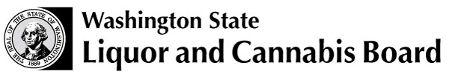 | Licensing and Regulation  1025 Union Ave SE  PO Box 43098  Olympia WA 98504-3098  전화번호: (360) 664-1600  팩스: (360) 753-2710  www.lcb.wa.gov

Application to Change Entity Name
면허 주체 변경 신청서:

다음 중 하나를 선택하십시오.
기업(Corporation)
유한 책임 회사(Limited Liability Company)
유한 책임 사업 조합(Limited Liability Partnership)
유한 사업 조합(Limited Partnership)
상호 (Trade Name)

본 신청서는 다른 면허나 허가에 적용되지 않습니다. 주류 및 대마초국에서 본 신청서를 승인하려면 워싱턴 주무부(Secretary of State)에 해당 면허 주체 이름 변경이 먼저 등록되어야 합니다. 주무부 전화 번호는 360-725-0377입니다.

문의사항은 고객 서비스 번호 (360) 664-1600로 연락하십시오.

현재 주류 면허 번호 | 주류 면허 유형 | UBI 번호
면허인 성명
우편 주소 |  |  | 전화번호
 |  |  | ( )

현재 기업/LLC/LLP/LP/상호명
변경하고자 하는 기업/LLC/LLP/LP/상호명
면허 소지자 또는 피지명자의 이름

면허 소지자 또는 피지명자의 직책 [회사 사장, 기업 부사장, 기업 비서, 기업 재무담당자, LLC 회원/관리자, 파트너, 단독 소유주]

면허 소지자 또는 피지명자의 서명 | 날짜
X

